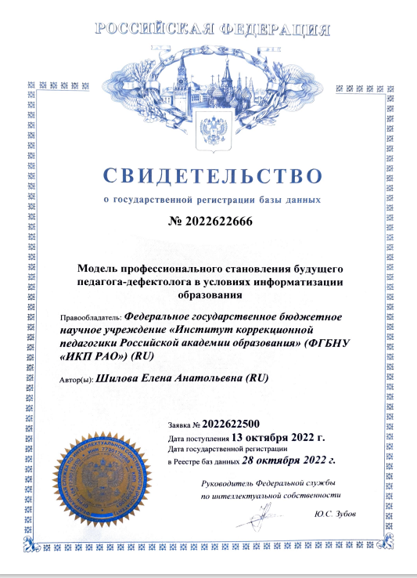

Модель профессионального становления будущего педагога-дефектолога в условиях информатизации образования/правообладатель Федеральное государственное научное учреждение «Институт коррекционной педагогики Российской академии образования» /автор Шилова Е.А. – № 2022622666, заявл. 13.10.2022 , внесена в Реестр баз данных 28.10.2022.

База данных представляет собой объективную форму сбора и представления содержащегося в ней массива информации, структурированного по следующим параметрам: научно-методологическое обоснование, принципы проектирования, целевой, прогностический, содержательный, организационный, конструктивный, коммуникативный, рефлексивно-оценочный компоненты модели и результат ее реализации. Применяется для моделирования процесса профессионального становления студентов в условиях информатизации образования на этапе обучения в вузе студентов (бакалавров, магистров) по направлению подготовки 44.03.03 «Специальное (дефектологическое) образование», а также для переподготовки и повышения квалификации учителей-дефектологов, учителей-логопедов.

